OBJAVA ZA MEDIJE

ČLANOVI RAZREDA ZA TEHNIČKE ZNANOSTI HRVATSKE AKADEMIJE ZNANOSTI I UMJETNOSTI POSJETILI TEHNIČKI MUZEJ NIKOLA TESLA
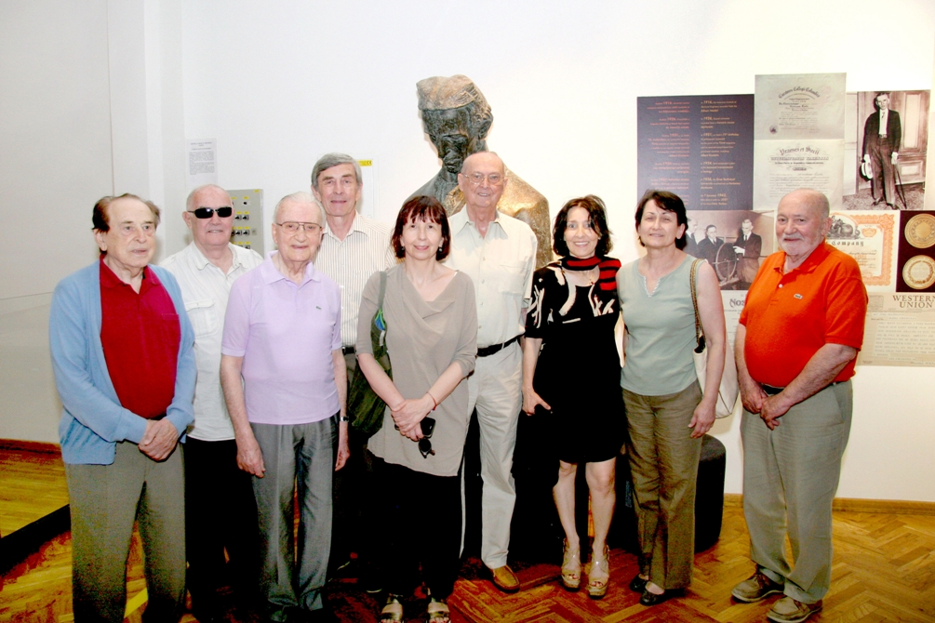

Zagreb, 20. lipnja 2017. – Članovi Razreda za tehničke znanosti Hrvatske akademije znanosti i umjetnosti posjetili su u utorak 20. lipnja Tehnički muzej Nikola Tesla. Posjet je realiziran slijedom inicijative za suradnju stožernih ustanova za očuvanje baštine tehničke kulture u Hrvatskoj. Tajnik Razreda za tehničke znanosti akademik Stjepan Jecić, ravnateljica Tehničkog muzeja Markita Franulić i predsjednica Muzejskog vijeća prof. dr. sc. Sanja Steiner tom su prigodom prezentirali zaključke preliminarnog sastanka o potrebi uspostave aktivne i trajne suradnje HAZU i Muzeja, poglavito u strategijskom osmišljavanju razvoja Tehničkog muzeja Nikola Tesla i evaluaciji potreba nadogradnje postava s ciljanom tematskom građom imanentnom za očuvanje, afirmaciju i popularizaciju nacionalnih resursa tehničke kulture. Članovi Razreda za tehničke znanosti u obilasku Tehničkog muzeja upoznali su se s aktualnim muzejskim postavama, prisustvovali demonstraciji izuma Nikole Tesle te u druženju s kustosima Muzeja razmijenili mišljenja i viđenja daljnjeg razvoja tehničke kulture u Hrvatskoj.

